Сегодня, 25 октября 2013 г., в детском саду «Светлячок» состоялась премьера сказки «Колобок на новый лад».

Ребята старшей группы «Ромашки» познакомили детей детского сада с необычайными приключениями, в которые попал Колобок, когда он убежал от бабушки и дедушки… Сколько эмоций, интереса и неожиданностей было у ребят, но все закончилось благополучно.

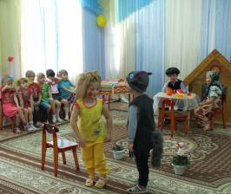

Колобок остался цел и невредим, а лесные жители оказались на дне рождения Колобка.

Роли исполняли :Колобок-Полина Курочкина, дед- Артем Ниденс, бабка- Ира Фролова, зайка- Вадим Сторожилов, волк- Вася Гербер, медведь- Темирлан Карлеутов, лисичка- Анель Шарипова, постановщик- Тютяева Светлана Ивановна.

